2. Устройство, принцип действия и виды фотоаппаратов

Фотоаппарат — электронно оптическая система, состоящий из объектива фотосъемки из светонепроницаемой камеры (фотокамеры), видеоискателя, определяющего границы съемного пространства, затвора, регулирующего размер моментального освещения в фотопленке или на матрице. Светонепроницаемая камера находится в виде коробки с отверстием, устанавливающим объектив на передней стороне, а сзади — в виде коробки с рамой кадра, на которой располагается фотопленка или матрица. Камера защищает фотопленку или матрицу от светового излучения.
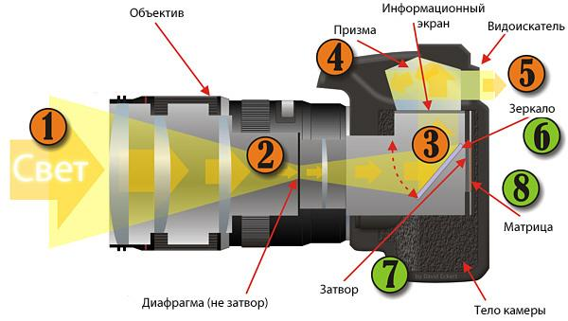
Излучение на фотопленку или на матрицу проходит только через объектив при фотографировании. Камера также является основным корпусом, на котором установлены все механизмы фотоаппарата. Чтобы свет не отражался, внутри фотокамеры окрашены в черный цвет. Кадровая рама фотоаппарата определяет пределы размеров изображения (формат кадра), поступающего на фотопленку или матрицу.
Прототип фотокамеры камера-обскура представляет собой обычную коробку, в одной стенке который проделано микроотверстие. Выдержка определяется временем между открытием и закрытием микроотверстия посредством подвижной заслонкой. Противоположной внутренней плоскости отверстие располагается лист черно-белой фотобумаги фиксирующей изображение. После вынимают и обрабатывают в темноте или при специальном безопасном освещении фотолаборатории.
Принципы работы фотокамеры — обычными, использующими пленку или цифровыми имеющими микропроцессор — у них есть ряд общих конструктивных особенности. Прежде всего это объектив. Камера получает световой луч через объектив. С его помощью изображение получаемая камерой — обскурой трансформируется в резкое и четкое позиционировается точно в фокальной плоскости, в современных фотоаппаратах на пленку или матрице. Свет идет к пленке или матрице по прямой, мы должны увидеть как мы снимаем. Для этого нам нужен отдельный видоискатель. А может быть мини телеэкран воспроизводящий то что попадет в кадр.
За 180 лет эволюции было изобретено множество конструкций фото камер. Одни подвергались дальнейшим усовершенствованиям, а другие оказалось забыты.
В наши дни существует всего два основных типа фотографических камер: без зеркальные и зеркальные.
Зависимости от формата их можно делить на три группы: крупноформатные (для плоской пленки или матрицами 9х12 см), среднеформатные (роликовые камеры формата 6х6 см и т.п.) и малоформатные (35 мм).
Фотоаппараты формата 10х14 и 14x21 мм называются миниатюрными, или микроформатными.
Аппараты формата от 2,4x2,4 до 2,4х3,6 см получили название малоформатных. Аппараты формата от 4,5х6 см и больше называются крупноформатными.
На зеркальных камерах позади объектива расположено зеркало, которое отражает изображение на фокусирующий экран, находящийся в верхней части фотокамеры. Непосредственно перед началом экспозиции зеркало откидывается вверх и перестает загораживать пленку или матрицу камеры .
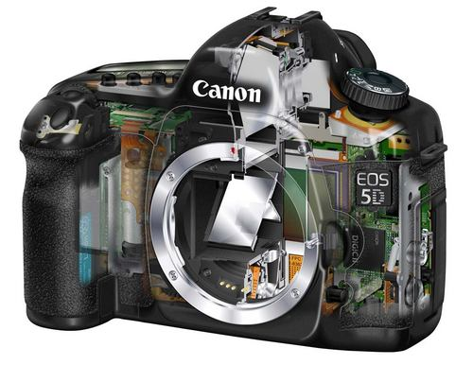
По виду применяемых фотоматериалов фотоаппараты подразделяются на пластиночные, пленочные и цифровые.
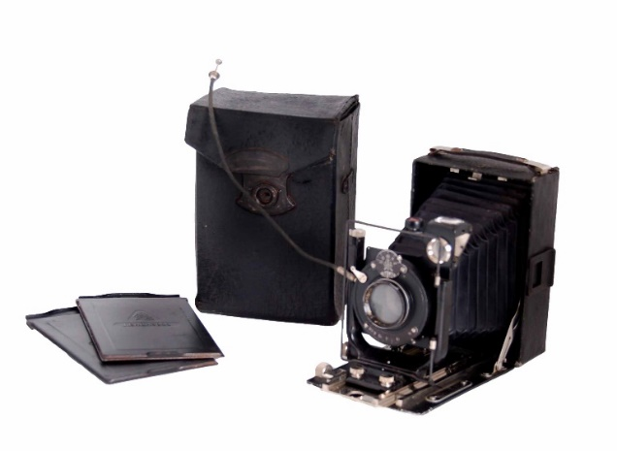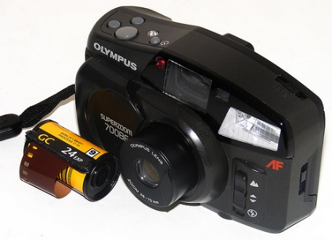
После пленочных фотоаппаратов, благодаря появлению компьютера, появились цифровые фотоаппараты. Подавляющее большинство современных фотоаппаратов составляют цифровые аппараты.
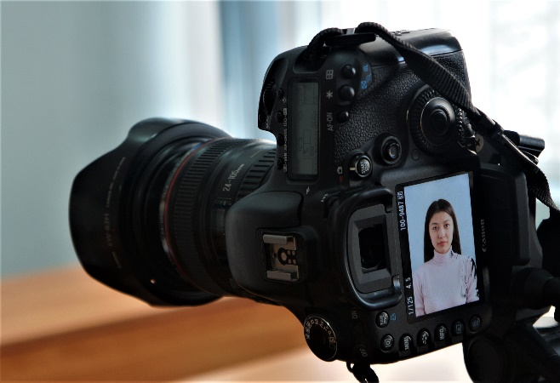
Цифровой фотоаппарат — изображения, снятые с цифровой фотокамерой, обозначаются цифровыми электрическими цифрами, а не с применением химического света. С цифровым фотоаппаратом удобен то,что позволяет делать съемки более 36 кадров. Обеспечена и другими удобными функциями для работы фотографа. Фотоаппарат представляет собой сложную оптику, механическое и электронное устройство и требует его содержания.
Квадрокоптер (от англ. quadcopter — «вертолет с четырьмя винтами») — это беспилотный летательный аппарат с четырьмя пропеллерами, который обычно управляется пультом дистанционного управления с земли. Как правило, на нём устанавливается мини-камера, позволяющая вести в полёте фото- и видеосъёмку.

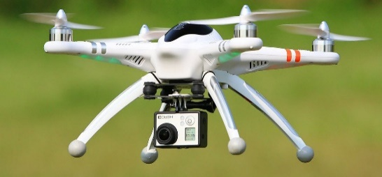

Экшен-камера, экшн-камера (англ. action camera) — разновидность цифровых видеокамер, специально предназначенных для съёмки в условиях агрессивной окружающей среды и во время движения. Такие камеры отличаются небольшими габаритами и массой и рассчитаны на забрызгивание водой, тряску и удары. Первые экшн-камеры были созданы компанией GoPro, открывшей новое направление в конструировании видеотехники^{[1]}.

Самый дорогой современный фотоаппарат
Hasselblad H4D-60 - дорогостоящий фотоаппарат нашего времени. У него матрица с 50-мегапикселями, оптический зум, минимальное фокусное расстояние 29 миллиметров, ISO 50 – 800, диафрагма 3,1 – 5,6. Вес изобретения 2 килограмма 290 граммов.
Цена Body 48 тысяч 300 долларов. Далее: https://uznayvse.ru/interesting-facts/samyiy-dorogoy-fotoapparat.html

Контрольные вопросы:
- Из каких частей состоит фотокамера?
- Классификация фотоаппаратов по формату
- Преимущество зеркальных камер.

